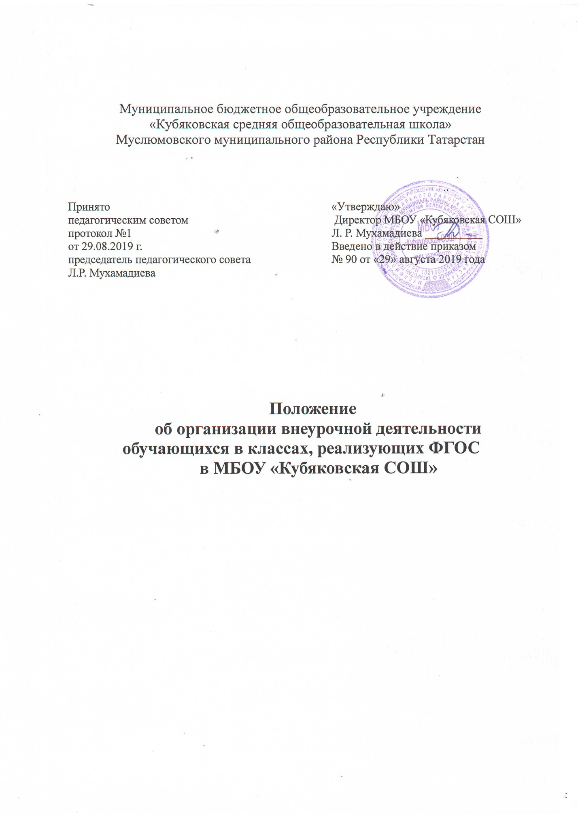

1. Общие положения
1.1 Настоящее Положение об организации внеурочной деятельности обучающихся в классах, реализующих ФГОС (далее – положение) регламентирует организацию внеурочной деятельности учащихся в соответствии с Федеральным государственным образовательным стандартом (далее- ФГОС) общего образования в муниципальном бюджетном общеобразовательном учреждении «Кубяковская средняя общеобразовательная школа» Муслюмовского муниципального района РТ (далее-Школа)
1.2. Внеурочная деятельность является неотъемлемой частью образовательного процесса в школе и позволяет реализовать требования ФГОС в полной мере.
1.3. Внеурочная деятельность в школе осуществляется на основе оптимизационной модели (с учетом интересов и запросов детей и родителей (законных представителей) организации внеурочной деятельности и объединяет все виды деятельности школьников (кроме учебной деятельности на уроке), в которых возможно и целесообразно решение задач воспитания и социализации детей.
1.4. Под внеурочной деятельностью в рамках реализации ФГОС понимается образовательная деятельность, осуществляемая в формах, отличных от урочной, и направленная на достижения учащихся.
1.5. Внеурочная деятельность является обязательной для учащихся.
1.6. Цели и задачи внеурочной деятельности
1.6.1. Целью внеурочной деятельности является содействие в обеспечении достижения планируемых результатов освоения основной образовательной программы начального общего образования, основного (среднего) общего образования (личностных, метапредметных).
1.6.2. Основными задачами являются:
- развитие позитивного отношения к базовым общественным ценностям (человек, семья, Отечество, природа, мир, знания, труд, культура);
- включение учащихся в разностороннюю деятельность;
- формирование навыков позитивного коммуникативного общения;
- формирование способностей к успешной социализации в обществе, воспитание трудолюбия, способности к преодолению трудностей, целеустремленности и настойчивости в достижении результата;
- формирования здорового образа жизни;
- профилактика асоциального поведения;
- создание условий для развития личности;
- развитие мотивации к познанию и творчеству
1.7. В основу внеурочной деятельности положены следующие принципы:
- принцип гуманизации образовательного процесса;
- принцип научной организации внеурочной деятельности;
- принцип добровольности и заинтересованности учащихся;
- принцип целостности;
- принцип непрерывности и преемственности процесса образования на всех ступенях;
- принцип личностно-деятельностного подхода;
- принцип детоцентризма (в центре внимания находится личность ребенка);
- принцип комплексного подхода в реализации интегративных процессов;
- принцип взаимодействия, предполагающий координацию всех образовательных социокультурных институтов в оказании педагогической помощи и поддержки детям разного уровня социализации;
- принцип активности учащихся, предполагающий включение субъектов образовательного процесса в активную деятельность;
- принцип доступности и наглядности;
- принцип связи теории с практикой;
- принцип учета возрастных особенностей;
- принцип сочетания индивидуальных и коллективных форм деятельности;
- принцип целенаправленности и последовательности деятельности (от простого к сложному).
1.8. В реализации внеурочной деятельности школы принимают участие педагогические работники школы (учителя, педагог-организатор, педагог-психолог, классные руководители, библиотекарь и учителя-предметники). Внеурочная деятельность организуется также в сотрудничестве с организациями, местным сообществом, социальными партнерами школы, с учреждениями культуры, общественными организациями.
1.9. Координирующую роль выполняет на уровне класса классный руководитель, который в соответствии со своими функциями и задачами:
- взаимодействует с педагогическими работниками;
- организует в классе образовательный процесс, оптимальный для развития положительного потенциала личности обучающихся в рамках деятельности общешкольного коллектива;
- организует систему отношений через разнообразные формы воспитывающей деятельности коллектива класса, в том числе, через органы самоуправления;
- организует социально значимую, творческую деятельность обучающихся.
1.10. Специфика внеурочной деятельности заключается в том, что в условиях Школы ребёнок получает возможность подключиться к занятиям по интересам, познать новый способ существования – безоценочный, при этом обеспечивающий достижение успеха благодаря его способностям независимо от успеваемости по обязательным учебным дисциплинам.
II. Организация внеурочной деятельности
2.1. Внеурочная деятельность может реализовываться по следующим направлениям: духовно-нравственное, социальное, общеинтеллектуальное, общекультурное, спортивно-оздоровительное.
2.2. Внеурочная деятельность может быть организована в таких формах, как: экскурсии, секции, олимпиады, викторины, конкурсы, фестивали, проекты, соревнования, поисковые исследования, посещение театров, диспуты, конференции и др.
2.3. Внеурочная деятельность может быть организована по видам: игровая, познавательная, досугово — развлекательная деятельность (досуговое общение), проблемно-ценностное общение; художественное творчество, социальное творчество, трудовая деятельность, спортивно-оздоровительная деятельность; туристско-краеведческая деятельность, исследовательская деятельность и др. А также через реализацию дополнительных общеобразовательных программ учреждений дополнительного образования, а также организаций культуры и спорта.
2.4. ФГОС общего образования определяет количество часов внеурочной деятельности на каждом уровне образования:
- до 1350 часов на уровне начального общего образования (4 года обучения);
- до 1750 часов на уровне основного общего образования (5 лет обучения);
- до 700 часов на уровне среднего общего образования (2 года обучения).
2.5. Школа самостоятельно определяет объем часов, отводимых на внеурочную деятельность (до 10 часов в неделю в каждом классе) в соответствии с содержательной и организационной спецификой своей основной образовательной программы, реализуя указанный объем часов, как в учебное, так и каникулярное время.
2.6. Количество часов, отводимое на внеурочную деятельность в определенном классе, школа определяет самостоятельно, исходя из имеющихся ресурсов и за счет интеграции ресурсов школы и учреждений дополнительного образования детей. Наполняемость групп составляет от 6 до 20 человек.
2.7. Учащиеся, их родители (законные представители) могут участвовать в выборе направлений и форм внеурочной деятельности. Количество посещаемых занятий по внеурочной деятельности выбирает сам обучающийся и его родители (законные представители). Обучающиеся могут посещать не все занятия внеурочной деятельности, предлагаемые Школой.
2.8. Организация жизни ученических сообществ, объединений по интересам, действующие на основании составленного плана на учебный год является важной составляющей внеурочной деятельности: отряд ЮИД, участники антинаркотического проекта «SаМоSтоятельные дети», отряд профилактики правонарушений, школьное ученическое самоуправление, дружина, дружина юных пожарных (ДЮП), волонтерский отряд.
2.9. В период каникул внеурочная деятельность может быть территориально организована как в школе, так и за его пределами (СДК, сельская библиотека, кинотеатры, музеи, ледовые дворцы, катки и др.).
2.10. Регулярные еженедельные занятия внеурочной деятельности (на их изучение установлено определенное количество часов в неделю в соответствии с рабочей программой учителя или классного руководителя) проводятся по расписанию.
2.12. Несистемные занятия реализуются в рамках плана воспитательной работы школы, классного руководителя и учителей по предметам. В данных мероприятиях отсутствует расписание занятий внеурочной деятельности, так как проводятся в свободной форме, с учётом основных направлений плана внеурочной деятельности и с учётом скользящего графика проведения мероприятий, конкурсов, олимпиад, спортивных соревнований и др. Возможно проведение занятий с группой учащихся, с учётом их интересов и индивидуальных особенностей.
2.13. Учет занятий (количества часов) внеурочной деятельности по каждому учащемуся ведется классным руководителем.
III. Достижения и результат внеурочной деятельности
3.1. Результативность изучения программы внеурочной деятельности определяется по итогам участия учащегося в конкурсных мероприятиях или выполнения им определенных работ.
3.2. Формами подведения итогов освоения программы внеурочной деятельности являются выставки, фестивали, соревнования, научно- практические конференции и т.п.
IV. Особые случаи
4.1. В отдельных случаях, когда учащийся занимается в других организациях, осуществляющих образовательную деятельность, по тому или иному направлению, учащийся может не посещать занятия внеурочной деятельности по данному направлению в Школе. В этих случаях занятия, посещаемые учащимся в другой организации, могут быть засчитаны как часы внеурочной деятельности по тому же направлению в Школе.

